PIĄTEK 26.11.2021
Biologia
Temat: Mechanizmy ewolucji.
Praca na platformie edukacyjnej epodręczniki.pl. Proszę otworzyć temat: Mechanizmy ewolucji biologicznej. Proszę przeczytać całą lekcję i wykonać pod lekcją na stronie zadanie 1,2,3 i 4.

Chemia
Temat: Inne reakcje otrzymywania soli

Podręcznik, strona 83
Zapisać w zeszycie schematy otrzymywania soli (na czerwono są w podręczniku) i podać po 1 przykładzie.

Zadanie – 1 i 2, strona 84

MATEMATYKA
Temat: Czytanie diagramów.

Ćw.1, 2 str. 55

REWALIDACJA
Temat: Wzbogacanie zasobu słownictwa biernego i czynnego - rozwiązywanie krzyżówki z pojęciami matematycznymi.

Rozwiąż krzyżówkę.
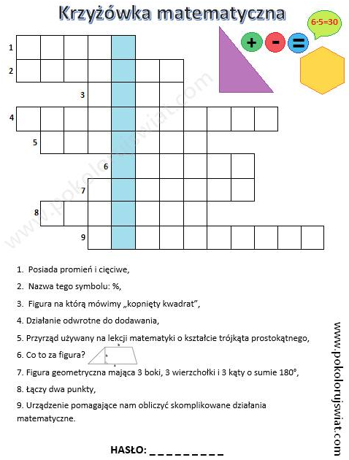
ZAJĘCIA DYDYAKTYCZNO - WYRÓWNAWCZE
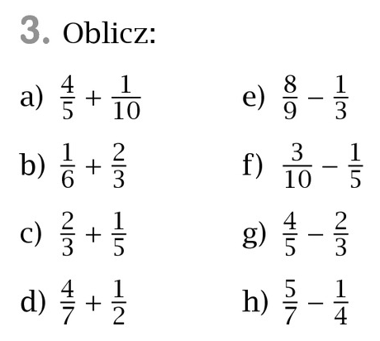
Temat: Usprawnianie technik liczenia - dodawanie, odejmowanie ułamków zwykłych.

Muzyka w zastępstwie
Temat: Powtórzenie wiadomości o gamie C dur i instrumentach. Ćwiczenia słuchowe.
- Obejrzyj krótki film w celu utrwalenia wiadomości o gamie.
https://www.youtube.com/watch?v=qtJs4zZxya8
- Umiesz grać na flecie. Zobacz zatem jak zagrać gamę na klawiaturze.
https://www.youtube.com/watch?v=Mbnp0h3U64s
- A teraz powtórz wiadomości o instrumentach i jednocześnie poćwicz słuch.
https://www.youtube.com/watch?v=MadTiSUv4Jo
- Napisz w zeszycie nazwy instrumentów, które widziałeś w filmie (klasy 5-7 N).
j.polski
Temat: Przecinek, kropka, myślnik, wykrzyknik, pytajnik- oznakach interpunkcyjnych.

Lekcja on-line z dostępem do materiałów Zintegrowanej Platformy Edukacyjnej.
Wejdź w link i wykonaj ćwiczenia.
https://zpe.gov.pl/a/przecinek-kropka-myslnik-wykrzyknik-pytajnik---co-krok/DREeSJQ4l

